NOIES I NOIS DE 3R

Hola macos i maques des de medi us explico que toca fer, si voleu... llegiu amb atenció:
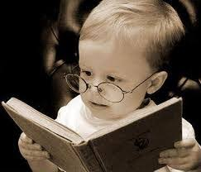

QUE FAREM AMB EL QUE HEM APRÈS DE LES PROFESSIONS?

En la pàgina següent hi ha una petita explicació de com es divideixen les professions.
- Llegeix amb ganes i amb atenció.
- Després completa amb la informació que t’he donat unes frases que tenen uns “espais en blanc” per escriure.
- Li fas una foto a les teves respostes i m’ho envies.

DISFRUTEU DE LA FEINA!!!

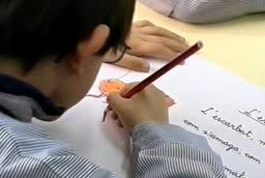

JO SÉ QUE...

Les feines i els treballs es classifiquen en:

SECTOR PRIMARI

1. RAMADERIA 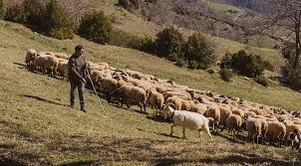

2. AGRICULTURA 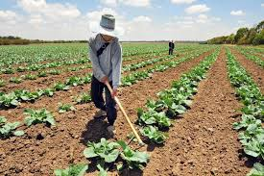

3. PESCA 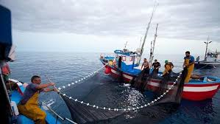

4. MINERIA 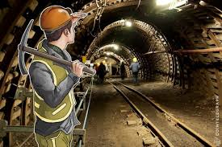

5. EXPLOTACIÓ DE BOSCOS 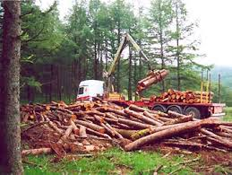

SECTOR SECUNDARI

- ARTESANIA 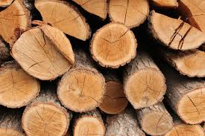 es transforma en 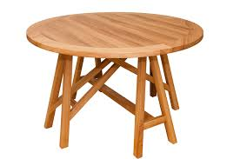

- INDÚSTRIA 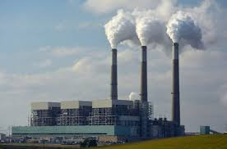

SECTOR TERCIARI

- ENSENYAMENT 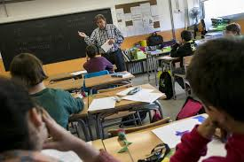

- SANITAT 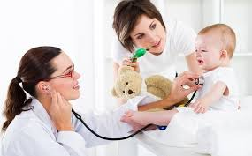

- COMERÇ I TRANSPORT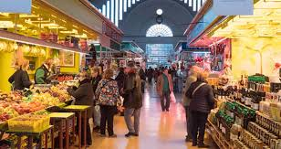 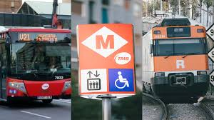

- ACTIVITAT TURISTICA/LLEURE  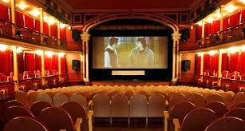
Els productes naturals provenen de les feines de l’agricultura, la ramaderia, la pesca i mineria: Llana, carn, minerals, metalls, peixos, llet...

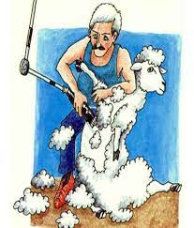

Els productes elaborats s’han de fer ex: de la llet de la vaca es fa el iogurt. Es pot fer de manera manual (amb les mans) o amb ajuda de màquines (Del Metall que s’extreu de les mines es fan les parts del cotxes amb ajudes de màquines).

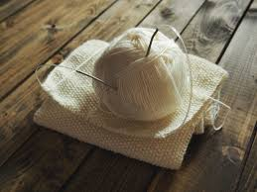 De la llana es fa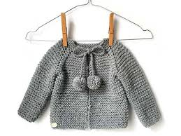

El sector terciari són serveis que estan per satisfer les necessitats de les persones.


HE APRÈS QUE...

- Les activitats econòmiques es classifiquen en tres sectors: El ......................., el ..................... i el ..............
- Els productes naturals venen de: la mineria, l’..............., la ............. i la ................
- Els productes elaborats s’obtenen amb ajuda d’una............. o fets a ............
- Els ........... estan per satisfer les N........ de les persones.

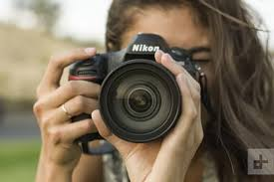
Aquí has de fer foto quan hagis completat la feina!!



